JABATAN ALAM SEKITAR NEGERI JOHOR

LAPORAN PROGRAM PEMBERSIHAN PANTAI DAN DASAR LAUT DARI SISA E-WASTE SEMPENA HARI ALAM SEKITAR SEDUNIA PERINGKAT NEGERI JOHOR 2018
(22-24 JULAI 2018)

Penghargaan
Alhamdulillah, bersyukur ke hadrat Allah SWT kerana dengan limpah kurnia dan izinNya dapatlah kita Jabatan Alam Sekitar Negeri Johor membuat Program Pembersihan Pantai dan Dasar laut dari Sisa E-Waste. Program yang berlangsung di Pulau Tinggi, Mersing, Johor telah dihadiri dan dirasmikan sendiri oleh Ybhg. Dato Dr. Mohammad Ezanni Bin Mat Salleh, Tuan Pengarah Jabatan Alam Sekitar Negeri Johor. Setinggi- tinggi penghargaan dan jutaan terima kasih kepada semua yang terlibat menjayakan program Sambutan Hari Alam Sekitar Sedunia 2018 di Pulau Sibu , Mersing, Johor Banyak pengalaman yang dapat dimanfaatkan dalam kehidupan kita bersama masyarakat di Pulau Sibu. Sejajar dengan anjakan paradigma dalam era globalisasi ini di mana kesedaran tentang pentingnya memulihara dan memelihara alam sekitar untuk generasi- generasi yang akan datang kelak. Oleh itu, pesanan daripada program tersebut haruslah disebarkan menerusi pelbagai saluran sama ada di media sosial, akhbar, media cetak dan sewaktu dengannya agar kesedaran itu dapat dihidupkan dalam kalangan masyarakat secara holistik. Seterusnya, penghargaan dan terima kasih juga di ucapkan kepada rakan- rakan seperjuangan dari Jabatan Alam Sekitar Negeri Johor dan agensi yang terlibat yang banyak memberikan sokongan padu dalam menjayakan program yang dijalankan. Semoga Allah SWT memberikan balasan yang lebih baik kepada kita semua. Amin.

1.0 PENGENALAN
Laporan ini merupakan laporan berkaitan dengan Program Pembersihan Pantai dan Dasar Laut dari Sisa E-waste sempena Hari Alam Sekitar Sedunia Peringkat Negeri Johor 2018. Program ini bertempat di Pulau Tinggi, Mersing.Program tersebut diadakan di Pulau Tinggi kerana penduduk di kawasan tersebut kurang didedahkan akan implikasi pembuangan sisa E-Waste. Mereka juga mengalami masalah tidak mempunyai tempat yang sesuai untuk membuang atau melupuskan sisa E-Waste.
Program Pembersihan Pantai dan Dasar Laut di Pulau Tinggi, Mersing telah diadakan pada 22 Julai 2018 sehingga 24 Julai 2018. Program ini bertujuan untuk membersihkan sisa E-Waste (barangan elektronik rosak) yang berada di pulau itu dan juga ‘ghost net’ yang berada di dasar laut. Kesemua barangan sisa yang dikumpul akan dibawa ke program Hari Alam Sekitar Malaysia yang akan berlangsung pada bulan Oktober nanti.
Program ini juga telah memberi galakan untuk Jabatan Alam Sekitar Johor berkolaborasi dengan beberapa agensi-agensi dan industri, Kelab Scuba Diving Johor dan jabatan-jabatan lain.
Program ini juga diadakan bertujuan untuk memberi pendedahan dan mengalu alukan penyertaan daripada penduduk setempat dalam menjaga dan mencintai alam sekitar supaya alam sekitar di sekeliling mereka bebas daripada sisa-sisa buangan seperti E-Waste, sampah sarap dan lain-lain.
Tujuan program ini diadakan ialah untuk memupuk nilai murni dalam memelihara alam sekitar dalam kalangan masyarakat mahupun penduduk setempat melalui pendedahan atau ceramah tentang cara penjagaan dan sayangi alam sekitar. Selain itu, program ini juga menggalakkan masyarakat atau penduduk setempat untuk menjadi ahli Rakan Alam Sekitar (RAS) di mana ia dapat memudahkan penduduk untuk berinteraksi dengan agensi-agensi atau jabatan-jabatan yang terlibat seperti Jabatan Alam Sekitar dan lain-lain.
Objektif program ini jelas menunjukkan bahawa ianya amat penting untuk menanamkan kesedaran kepada komuniti tempatan dan mengubah sikap mereka terhadap pengurusan sisa elektronik (e-waste) di Pulau Tinggi kerana e-waste menimbulkan ancaman berbahaya kepada kesihatan manusia dan persekitarannya, dalam hal ini ekosistem laut.

2.0 Maklumat Program
Program Pembersihan Pantai dan Dasar Laut dari Sisa E-waste sempena Hari Alam Sekitar Sedunia Peringkat Negeri Johor 2018 telah berlangsung di Pulau Tinggi, Mersing. Program tersebut telah berlangsung selama tiga hari dua malam bermula pada 22 Julai sehingga 24 Julai 2018. Program tersebut merupakan program anjuran Jabatan Alam Sekitar Negeri Johor, Jabatan Taman Laut Malaysia, Perbadanan Taman Negara Johor, Majlis Daerah Mersing dan kerajaan Negeri Johor.Program tersebut juga merupakan kerjasama dengan Rakan Strategik Alam Sekitar.
Jumlah peserta yang dianggarkan menyertai program tersebut adalah seramai 80 peserta termasuk urusetia. Lokasi utama program ini terletak di Pusat Informasi Jabatan Taman Laut Malaysia (JTLM), penginapan Maksu dan penginapan JTLM. Terdapat pelbagai pengisian program bermula daripada Hari pertama, kedua dan ketiga. Program tersebut secara langsung telah mengeratkan hubungan di antara jabatan bersama agensi yang terlibat. Program yang dianjurkan ini jugak memakan masa dalam menyediakan kertas kerja serta perbincangan yang tertentu.Program Pembersihan Pantai dan Dasar Laut dari Sisa E-waste ini juga mendapat sokongan serta galakkan daripada penduduk kampung di sekitar kawasan pulau tersebut. Penduduk Kampung yang terlibat dianggarkan seramai 50 peserta. Mereka turut memberikan kerjasama sepenuhnya dalam menjayakan program berkenaan.
Antara kelebihan Program Pembersihan Pantai dan Dasar Laut dari Sisa E-waste yang jelas diperolehi adalah mengeratkan hubungan diantara masyarakat setempat dengan kakitangan agensi yang terlibat. Selain itu, peserta juga berpeluang untuk mencuba pelbagai perkara yang baru sebagai contoh aktiviti ‘Discover Scuba Diving (DSD)’, ‘snorkelling’ dan sebagainya. Melalui program serta aktiviti yang dianjurkan, peserta serta penduduk setempat mendapat kesedaran untuk lebih menghargai hidupan di dasar laut.Seterusnya, program tersebut juga telah memupuk kasih terhadap alam sekitar terutama hidupan marin dalam diri setiap individu yang menyertai.Natijahnya, penduduk di muka bumi ini harus lebih peka dengan alam sekitar di sekeliling mereka tidak kira di darat mahupun udara serta dasar laut . Mereka haruslah memulihara dan memelihara alam sekitar disekeliling mereka dengan sebaik mungkin.

3.0 Pengisian Program
Dalam perlaksanaan program ini terdapat beberapa pengisian elemen penting yang mendukung objektif dan seterusnya menjayakan program ini. Antara pengisian elemen dalam Program Pembersihan Pantai dan Dasar Laut dari Sisa E-waste sempena Hari Alam Sekitar Sedunia Peringkat Negeri Johor 2018 adalah sukan rakyat bersama-sama penduduk kampung dan sesi ramah mesra sesama staf dan Pengarah Jabatan Alam Sekitar Negeri Johor. Kedua-dua aktiviti ini membentuk jaringan kenalan dan kerjasama yang baik dalam menjayakan program selama tiga hari dua malam. Apa yang paling menarik dan menggamit suasana adalah sesi snorkelling dan Discover Scuba Diving yang berlaku di Jeti Pak Bakar, Pulau Tinggi. Ini sudah pasti memberikan suatu pengalaman baru bagi peserta yang menyertainya buat kali pertama dan pengalaman yang menyeronokkan bagi penyelam yang berpengalaman kerana dapat berkongsi ilmu baru kepada para peserta untuk lebih menghargai hidupan marin yang tidak asing lagi dalam dunia penyelam.
Seterusnya, makan malam kami yang dijamu dengan pelbagai jenis makanan laut yang begitu segar dan enak setelah siang hari kami mengerah tenaga bagi aktiviti dalam laut. Tidak dilupakan juga aktiviti pembersihan pantai beramai-ramai kami menemui pelbagai jenis sisa yang tidak sepatutnya berada di persisiran pantai seperti botol plastik, tong gas yang berkarat, dan sisa makanan dari resort yang ditanam di dalam pasir pantai dijumpai semasa air pasang dan aroma baunya sangat kuat menusuk ke dalam rongga hidung kami. Taklimat daripada Jabatan Taman Laut Malaysia (JTLM) yang berlangsung di Pusat Informasi JTLM juga amat membuka minda kami semua di mana perkongsian ilmu dan info oleh wakil dari pihak JTLM yang selesa disapa sebagai Encik Kembong. Antaranya adalah jumlah pulau-pulau yang diwartakan sebagai Taman Laut di Malaysia sehingga 2011 adalah sebanyak 42 buah. Karang merupakan haiwan yang menjalani fotosintesis di dalam laut. Selain itu, dugong juga dijumpai selesa mendiami perairan Mersing yang kaya dengan hidupan marin tersebut. Tambahan pula kami dibenarkan untuk melawat galeri yang terletak di dalam pusat informasi JTLM di mana terdapat seekor penyu yang diawetkan dan dipamerkan di muka pintu galeri tersebut.
Aktiviti pendakian ke air terjun Puteri yang terletak berdekatan chalet kediaman Maksu yang mengambil masa kira-kira 30 minit untuk sampai. Aktiviti ini dijalankan sejurus aktiviti DSD dan snorkelling selesai. Akhir sekali, sesi pencarian pendaratan penyu untuk bertelur pada malam hari. Ini bertujuan bagi merasai sendiri pengalaman berjumpa penyu secara langsung di depan mata kerana djangkakan sepanjang bulan Mei sehingga September adalah masa yang sesuai buat ibu penyu bertelur. Nasib tidak menyebelahi kami di mana pada kedua-dua malam keberadaan kami disana hasilnya negatif dalam penemuan penyu.

4.0 Permasalahan
Antara permasalahan yang dapat dikesan oleh pihak Jabatan Taman Laut Malaysia (JTLM) berdasarkan perkongsian kepada kami adalah jenayah menunda ikan di perairan Mersing oleh kapal nelayan warga Vietnam yang rata-rata rakus menjalankan aktiviti penangkapan ikan pada waktu malam. Mereka tidak gentar dengan nelayan tempatan tetapi cepat menghilangkan diri sebelum anggota JTLM tiba di lokasi. Jumlah kedatangan dalam sekali perjalanan kira-kira 30 buah bot atau kapal nelayan yang dapat dikesan. Aktiviti nelayan asing itu dikhuatiri akan menjejaskan sumber perikanan dan hidupan laut di kawasan berkenaan.
Ketika ini, nelayan asing terbabit menggunakan kaedah tunda ganding dan begitu berkesan meraih ikan dalam jumlah yang terlalu besar, namun terkait dengan suatu permasalahan yang tidak asing lagi iaitu kemusnahan terumbu karang yang menjadi komponen terpenting sumber pembiakan hidupan maritim.
Malah, ada dalam kalangan nelayan asing menggunakan kaedah lebih berbahaya seperti bom ikan atau racun untuk menangkap ikan di perairan negeri ini. Ini boleh menjejaskan kesihatan manusia yang mungkin memakan hasil laut yang mampu membawa penyakit itu.
Selain itu, sebanyak 17 ekor penyu yang tercatat dijumpai mati di perairan Mersing dan setelah dikaji punca kematian ngeri itu adalah akibat termakan plastik, kaca dari mentol lampu yang merupakan sisa electronik (E-waste), tidak terlepas juga sebahagian penyu yang tersangkut pada ‘ghost net’ dan menemui ajal.
Selain itu, kejadian yang menimpa terumbu karang semasa fenomena El-Nino berlaku di mana apabila suhu air meningkat, seringkali akibat gelombang haba yang dicetuskan oleh perubahan iklim, batu karang (makhluk rapuh seperti mereka) mula berubah menjadi putih. Apabila terumbu karang mati, begitu juga pelbagai jenis biodiversiti yang menakjubkan yang bergantung kepada mereka untuk bertahan hidup berkongsi nasib yang sama.
Satu lagi masalah yang mendorong kepada pencemaran air seterusnya mencetuskan kemusnahan ekosistem hidupan marin yang tidak asing lagi ialah masalah tumpahan minyak dari kapal. Pencemaran ini sekiranya dibiarkan akan merosakkan kawasan pelancongan, mengancam hidupan laut dan menjejaskan pendapatan nelayan tempatan yang bergantung sepenuhnya pada tangkapan ikan.

5.0 Penyelesaian
Antara langkah yang boleh diambil untuk mencegah permasalahan yang berlaku seperti dinyatakan di atas adalah dengan mengkaji semula Akta Perikanan 1985. Beberapa hukuman ataupun kompaun yang dikenakan kepada pesalah di perairan Malaysia seperti tidak lagi relevan dengan jenayah yang berlaku di perairan kita. Contohnya, denda yang dikenakan kepada nelayan asing yang merompak kekayaan hasil marin di negara kita adalah sebanyak RM 7,500 ini tidak setimpal dengan keuntungan diperolehinya yang telah mencecah jutaan ringgit.
Di samping itu, taklimat juga telah disampaikan kepada penduduk tempatan di Jeti Tok Mok, Pulau Tinggi, Mersing untuk memberikan kerjasama dalam hal melupuskan sisa e-waste di mana penduduk diminta untuk mengubah tabiat membuang sisa-sisa e-waste ke laut. Sebaliknya mengumpulkannya untuk dilupuskan dengan cara yang lebih selamat tanpa pencemaran.
Usaha lain yang dipraktikkan adalah dengan larangan untuk meninggalkan sebarang alat atau jaring memancing di dalam air laut ataupun di pantai. Ini akan mendorong kepada jenis sampah yang akan mencemarkan air dan boleh merosakkan terumbu karang dan juga ikan-ikan.
Tambahan pula, pencemaran sampah sarap yang berada di lautan akan terdampar adapun yang tenggelam ke dasar lalu menghiasi persisiran pantai dan dasar laut negara kita. Oleh itu, aktiviti sukarelawan pembersihan pantai dan dasar laut amat diperlukan bagi mengubah pemandangan ini bertukar indah kembali. Di samping mengelakkan terjadinya keracunan makanan laut dan sebagainya penyakit yang mampu dibawa oleh hasil laut yan dinikmati orang ramai.
Selain itu, menggunakan media sosial untuk mendekati orang ramai dalam penyebaran kesedaran akan kepentingan memelihara anugerah kekayaan terumbu karang di negara kita. Ini penting dalam memastikan keharmonian dan keseimbangan ekosistem terpelihara sentiasa.
Langkah proaktif seterusnya adalah dengan penanaman semua terumbu karang yang telah dilaksanakan oleh JTLM bagi menggantikan kehilangan terumbu karang akibat perbuatan manusia sendiri.

6.0 Tentatif Program

22 Julai 2018, Ahad
Masa | Peserta
 | Penyelam | Bukan Penyelam
9:30 | - Berkumpul Dari Jeti Tanjung Leman
10:30 | - Tiba di Jeti Mak Su, Pulau Tinggi  - Berkumpul dan Check in
11:00 | - Makan Tengahari
15:00 | - Bergerak ke Jeti Tok Mok untuk aktiviti bersama komuniti. Antaranya Tarik Tali, bowling kelapa, pancing
16:30 | - Penyampaian hadiah & minum petang
18:00 | - Bertolak pulang ke Jeti Mak Su
19:30 | - Makan malam  - Taklimat JTLM (Jabatan Taman Laut Malaysia)
22:30 | - Rehat/ Menunggu pendaratan penyu bertelur
23:00 | Rehat
23 Julai 2018, Isnin
Masa | Peserta
8:00 | - Sarapan Pagi
9:00 | - Naik feri ke Jeti Pak Bakar  - Pembersihan pantai  - Snorkelling  - Selaman ( mwngumpul ghost net untuk dibawa naik ke darat) dan DSD (Discover Scuba Diving)
13:00 | - Makan Tengahari & Solat
14:30 | - Bertolak pulang ke Jeti Mak Su  - Berehat  - Hiking di Puteri Air Terjun
17:30 | - Minum Petang
19:30 | - Makan Malam (BBQ)
21:00 | - Persiapan Majlis Persamian
22:30 | - Menunggu pendaratan Penyu di Pantai
2:00 | - Rehat

24 Julai 2018, Selasa
Masa | Peserta
8:00 | - Sarapan
9:00 | - Pembersihan Pantai
10:00 | - Minum pagi & bersihkan diri
10:30 | - Majlis Perasmian  - Ucapan alu-aluan oleh Pengarah Program  - Ucapan Perasmian oleh wakil YB Exco Alam Sekitar  - Gimik Perasmian  - Sijil penghargaan Rakan Strategik (DHI, Dialog, 5E Resources, Co-op Diver, Cenviro, FGV, atb, Ranhill SAJ)  - Sesi Penyerahan Tong E-waste
11:45 | - Makan Tengahari  - Check Out
13:00 | - Bertolak ke Jeti Tanjung Leman

7.0 Kesimpulan
Program Pembersihan Pantai dan Dasar Laut Dari Sisa E- Waste amat bermakna dan ianya perlu diteruskan bagi memberi kesedaran kepada penduduk pulau-pulau supaya kesedaran alam sekitar tentang pentingnya memulihara dan memelihara alam sekitar . Program ini membuktikan bahawa begitu banyaknya sisa-sisa E- waste di dalam dasar laut mahupun di persisiran pantai. Selain itu, kami juga dapat menjalinkan ukhwah yang erat dengan komuniti di Pulau Tinggi tersebut. Pelbagai aktiviti yang menarik dijalankan di sana menguatkan lagi hubungan di antara kami dan penduduk kampung di sana. Aktiviti yang dijalankan di sana seperti aktiviti ‘snorkelling’, ‘scuba diving’, ‘discover scuba diving’ dan juga mendaki air terjun menambahkan lagi kemeriahan dan keseronokkan kami di sana. Objektif utama program ini juga semestinya dijalankan dengan jayanya di mana sisa- sisa E- waste dikumpulkan dan disimpan di dalam tong yang telah disediakan. Selain itu, kolaborasi bersama Jabatan Taman Laut juga memberikan kami suatu pengalaman baru dan ilmu baru di mana pihak mereka menerangkan info-info penting berkenaan projek-projek memelihara dan memulihara laut dan kehidupan di dalamnya.
Sehubungan dengan itu, rakyat Malaysia haruslah mempraktikkan segala ilmu - ilmu dan haruslah mempunyai kesedaran dalam memulihara dan memelihara alam sekitar kita kerana ianya anugerah yang tidak ternilai oleh Allah SWT kepada kita semua. Hal ini kerana, alam sekitar ini bukanlah diwarisi oleh generasi kita yang lalu tetapi ianya dipinjam daripada generasi yang akan datang.
Harapan untuk masa yang akan datang agar alam sekitar di seluruh Pulau di Negeri Johordan semua pulau yang ada di Malaysia dapat dipelihara keindahan alam sekitarnya . Marilah kita semua berazam untuk menjadikan pulau-pulau di Malaysia menjadi contoh dalam memulihara dan memelihara alam sekitar .
8.0 Lampiran
Hari Pertama
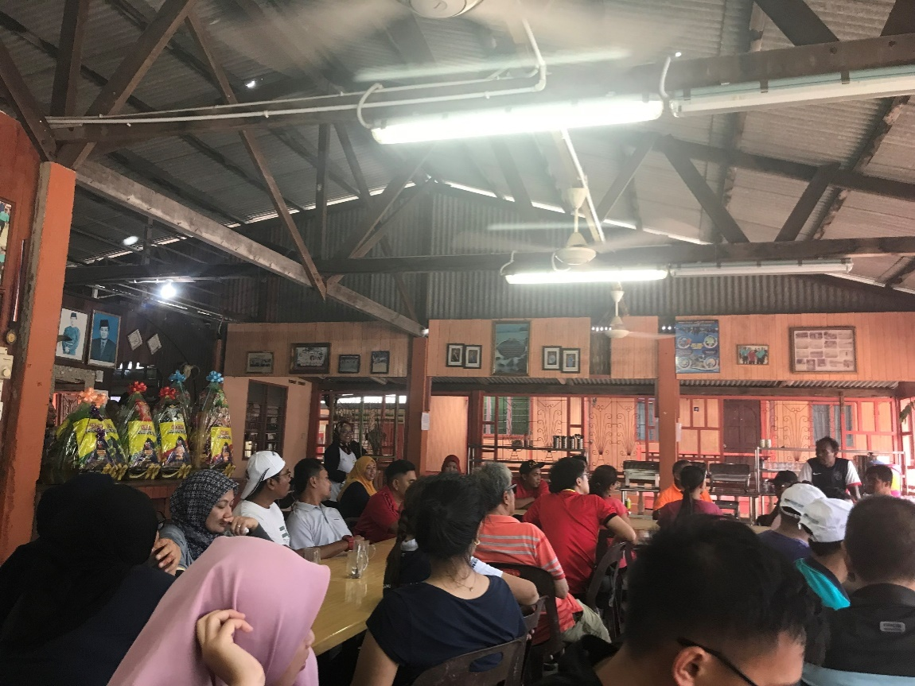
Gambar 1: Berkumpul di Restoran yang terletak di Kampung Tok Mok.
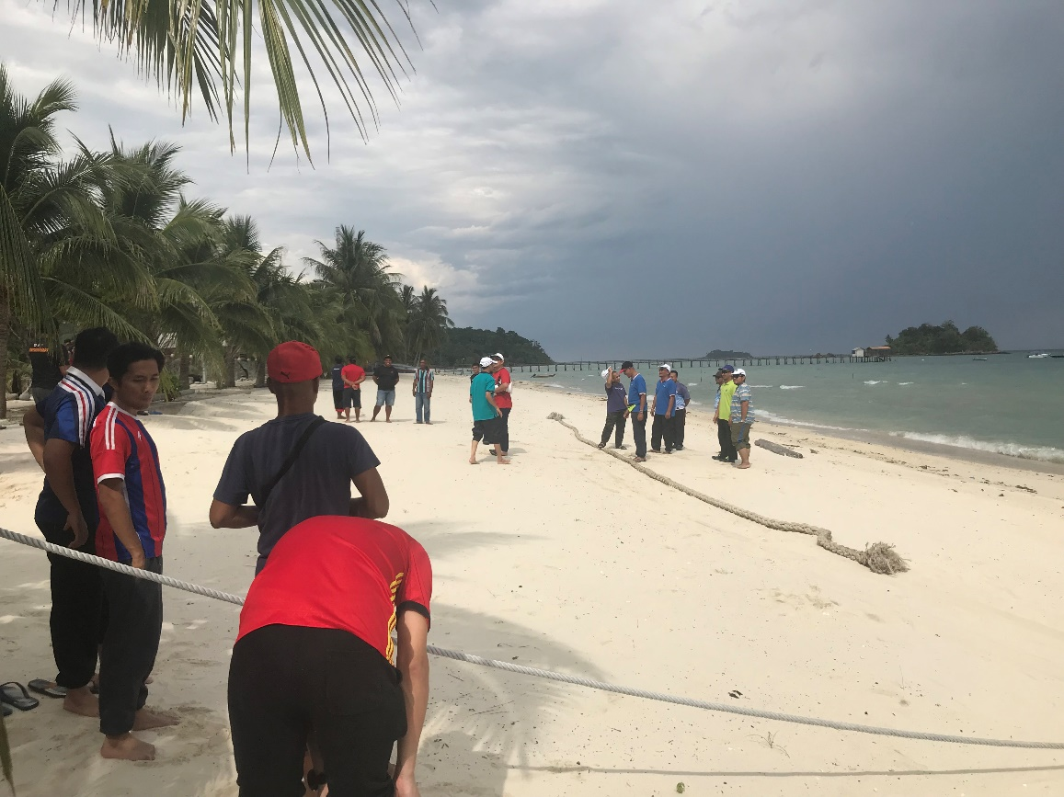
Gambar 2: Aktiviti sukaneka iaitu acara tarik tali bersama penduduk setempat
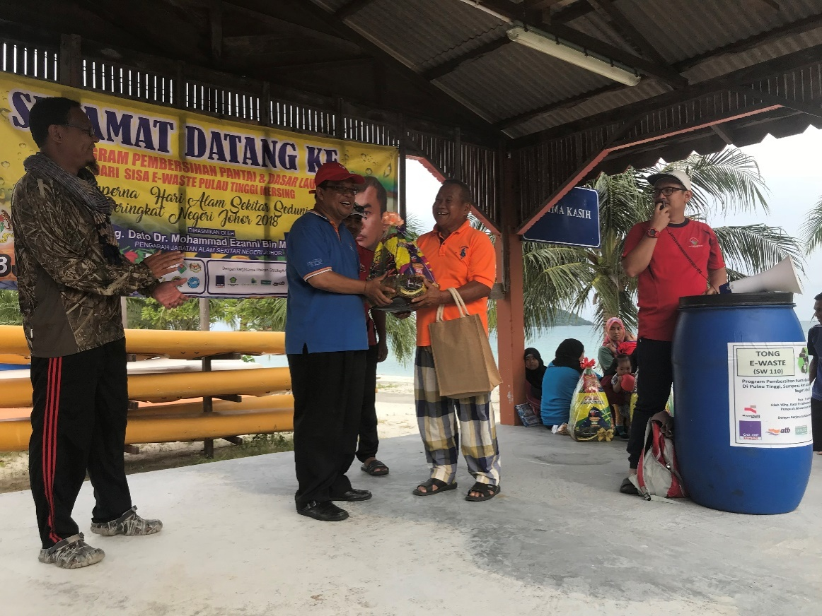
Gambar 3: Acara Penyampaian hadiah kepada Mantan Ketua Kampung Tanjung Balang
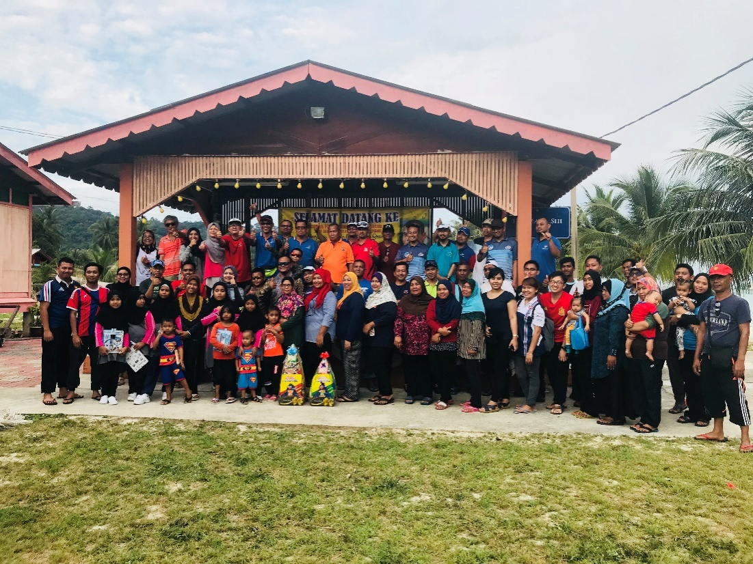
Gambar 4:Acara bergambar bersama penduduk di Kampung Tanjung Balang, Pulau Tinggi, Mersing.

Hari Kedua
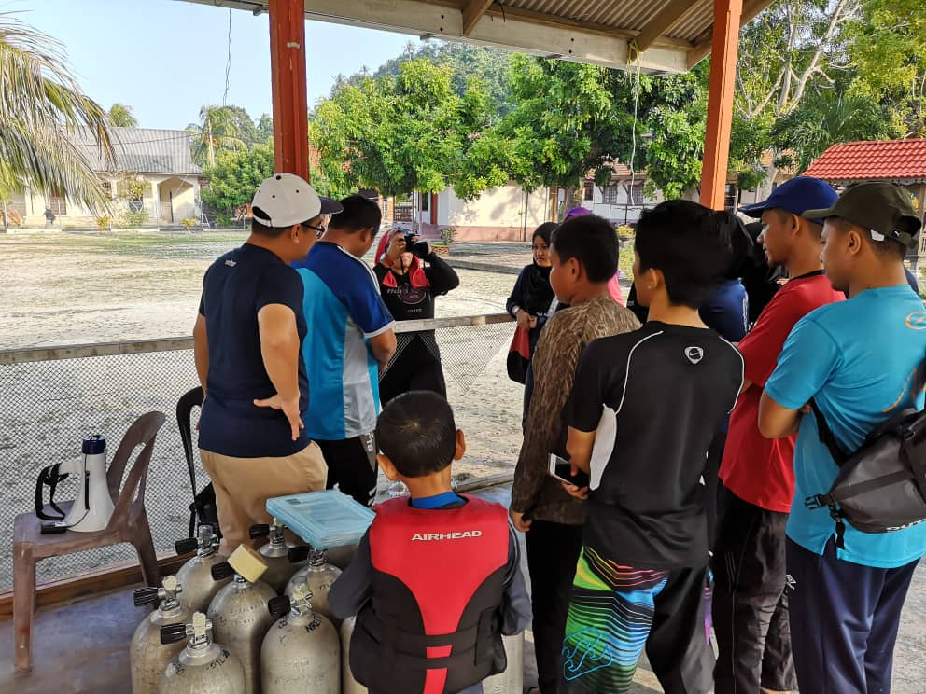
Gambar 5: Taklimat oleh penyelam yang berpengalaman mengenai aktiviti ‘Discover Scuba Diving’
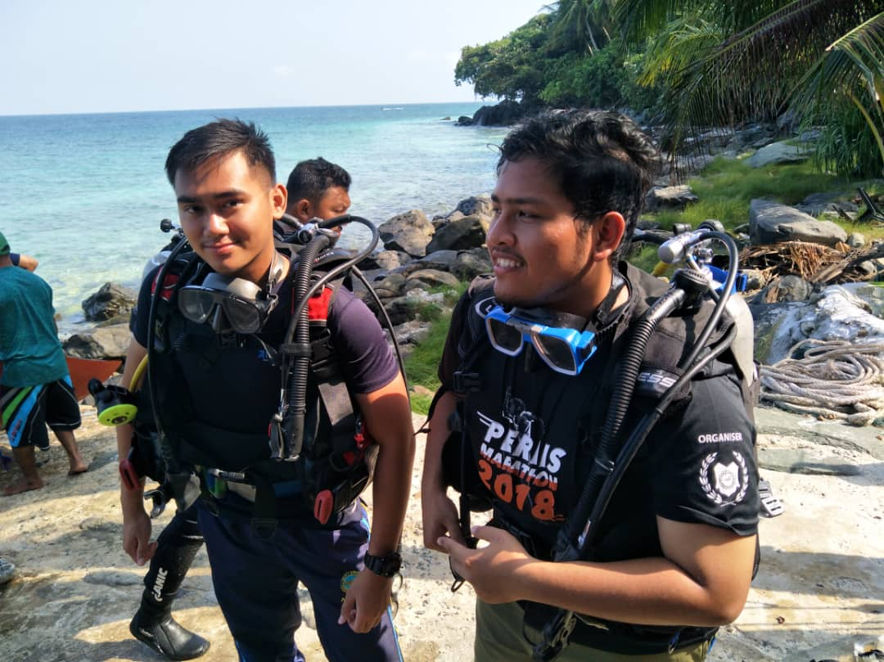
Gambar 6: Dua orang wakil daripada pelajar Latihan Industri menyertai aktiviti DSD dan memakai kelengkapan untuk aktiviti tersebut.
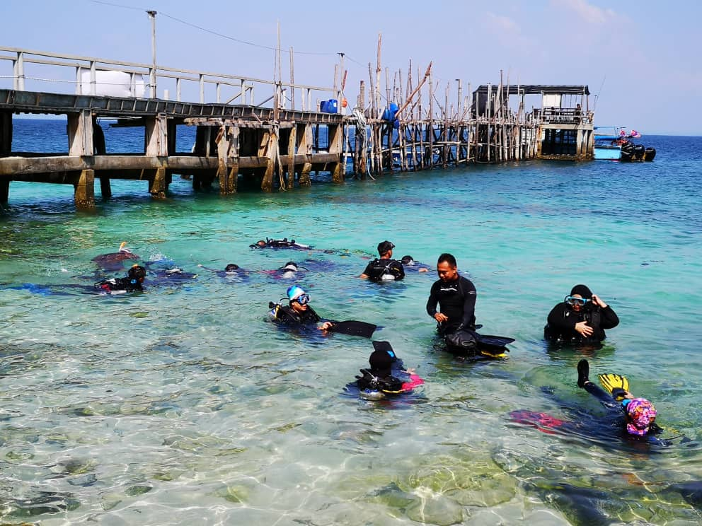
Gambar 7: Aktiviti ‘Discover Scuba Diving’ bersama jurulatih yang berpengalaman.
Hari Ketiga
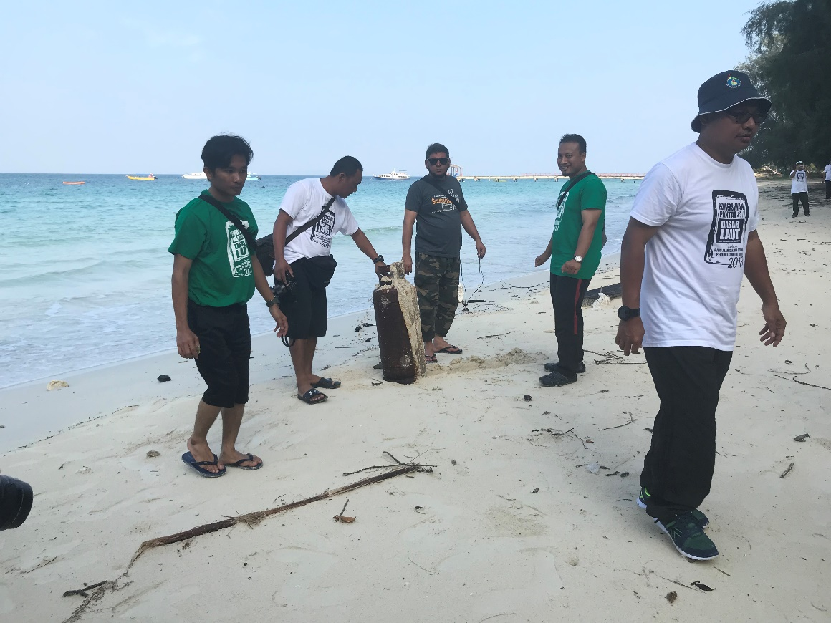
Gambar 8: Aktiviti Pembersihan Pantai yang terletak di sekitar Jabatan Taman Laut Malaysia.
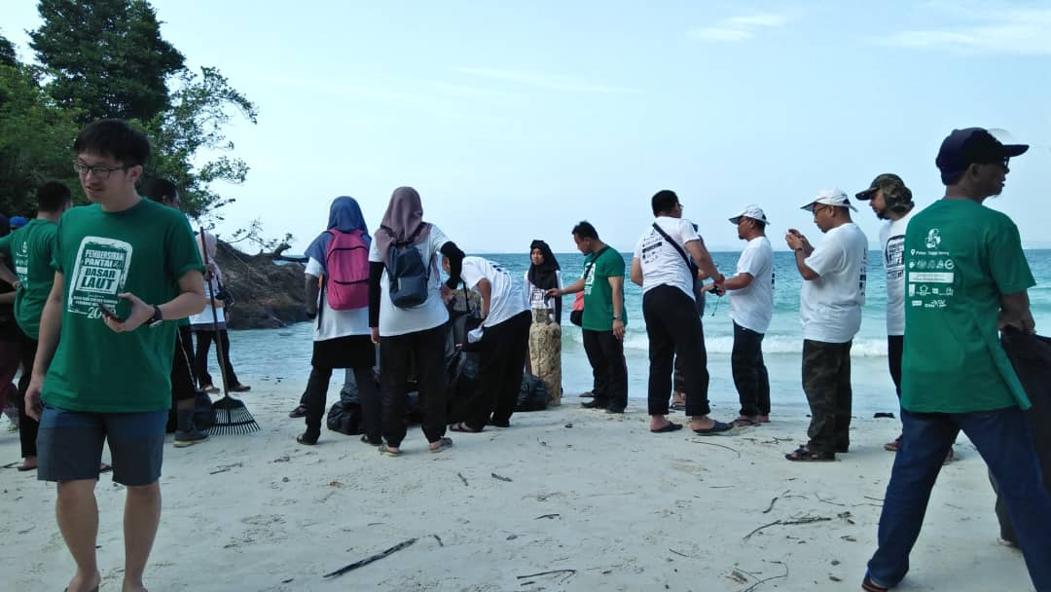
Gambar 9: Aktiviti Pembersihan Pantai bersama agensi yang terlibat.

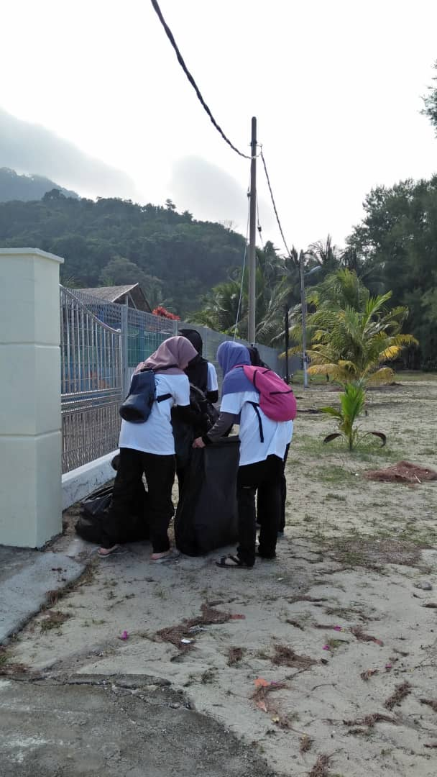
Gambar 10: Aktiviti Pembersihan Pantai di sekitar kawasan Perkuburan.
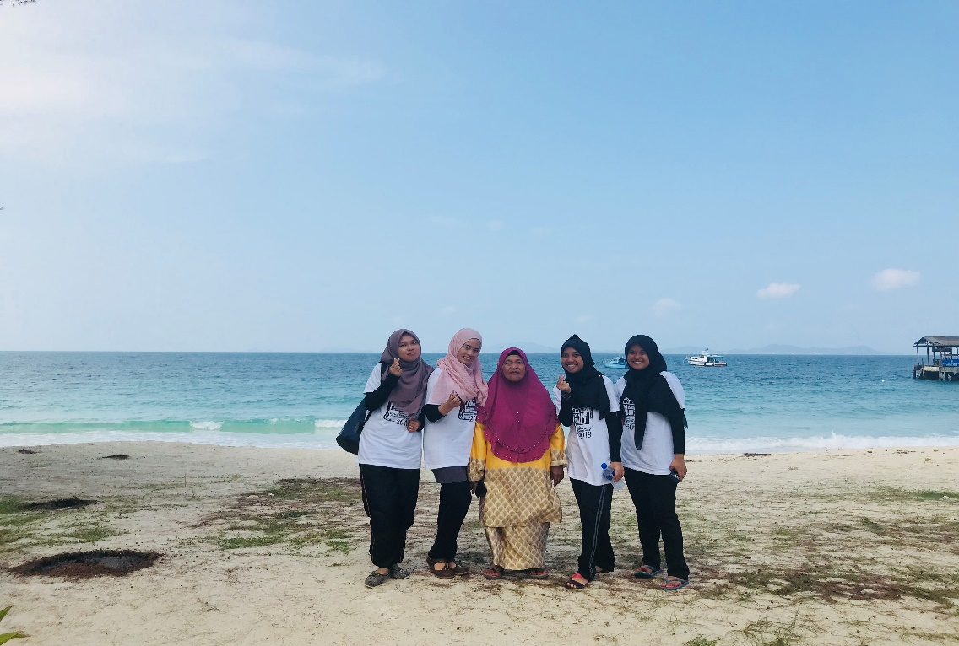
Gambar 11: Sesi bergambar bersama salah seorang wakil penduduk (Mak Su) Kampung Pasir Panjang, Pulau Tinggi, Mersing
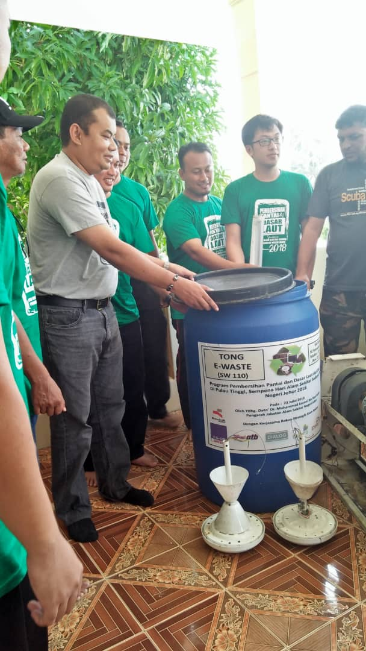
Gambar 12: Gimik Perasmian bagi Program Pembersihan Pantai dan Dasar Laut dari Sisa E-waste sempena Hari Alam Sekitar Sedunia Peringkat Negeri Johor 2018.
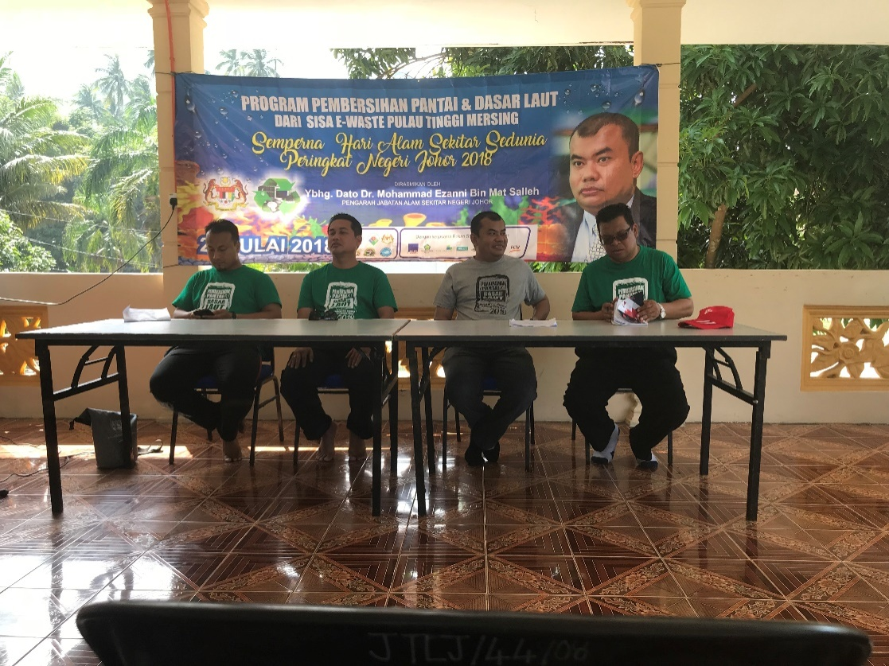
Gambar 13: Pengarah Jabatan Alam Sekitar Negeri Johor bersama Ketua Unit Pendidikan serta dua orang wakil daripada agensi yang terlibat.
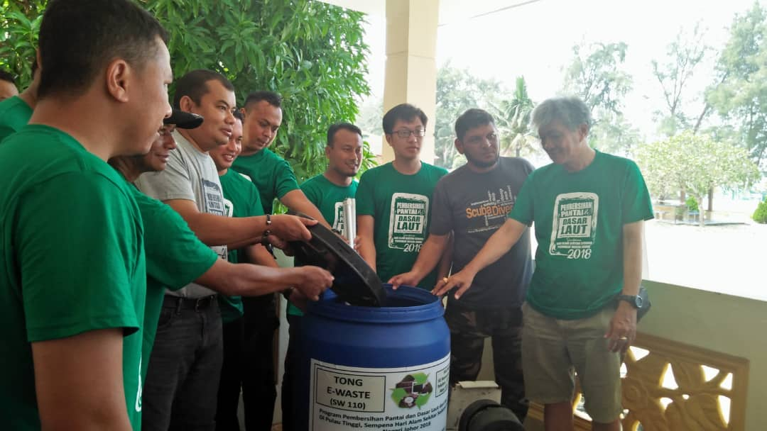
Gambar 14: Acara Perasmian disempurnakan oleh Dato Pengarah Jabatan Alam Sekitar Negeri Johor.

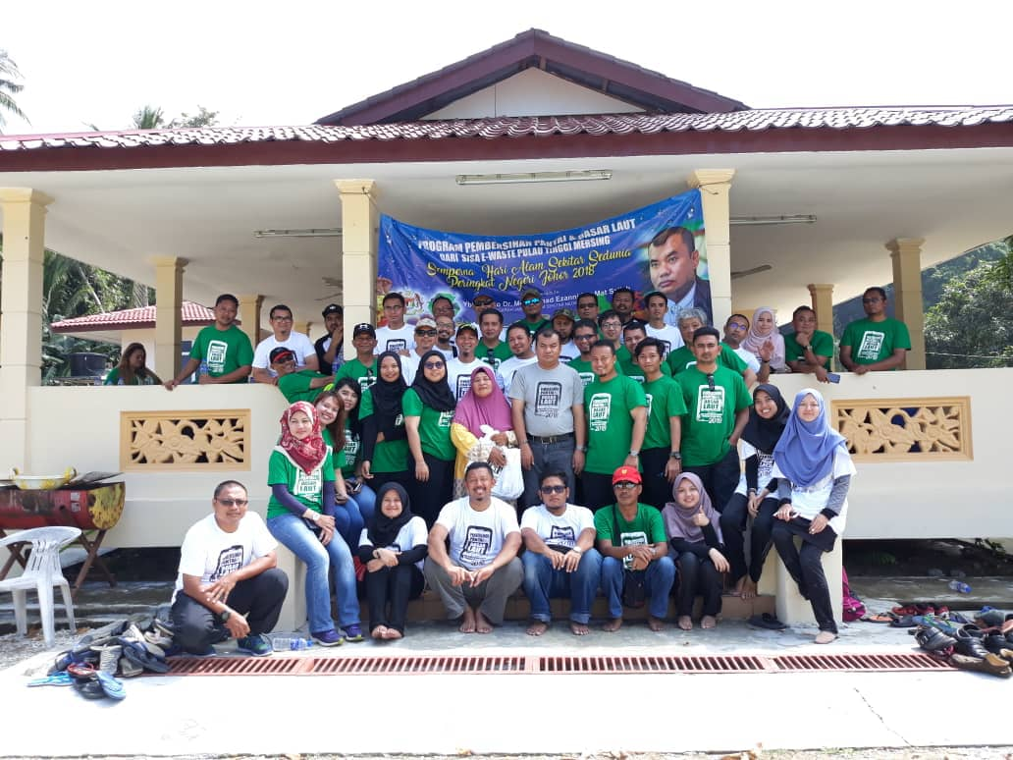
Gambar 15: Sesi bergambar setelah selesai majlis perasmian

